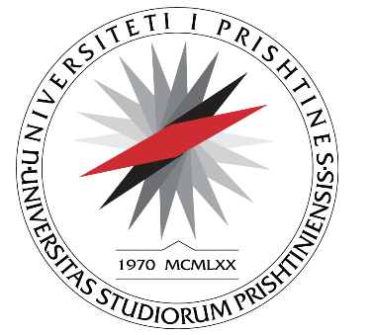

UNIVERSITETI I PRISHTINËS

FAKULTETI I SHKENCAVE

MATEMATIKE - NATYRORE

**Departamenti i Kimisë P R I SH T I N Ë**

**L A J M Ë R I M**

Me këtë lajmërim ju njoftojmë të gjithë të interesuarit se punimi i diplomës master të kandidates, **Petrit Hadergjonaj** në **Departamentin Kimisë** do të shqyrtohet në diskutim publik.

Ky diskutim do të zhvillohet nga data **12.07.2024** deri më datën **19.07.2024**, për një periudhë prej 7 ditëve.

Titulli i punimit është:

**“ Zhvillimi i metodës analitike për përcaktimin e disa acideve karboksilike përmes kromatografisë me përjashtim të joneve ”**

Lajmërimit i bashkangjiten këto dy dokumente të rëndësishme për punimin e temës:

**1. Raporti pozitiv i komisionit vlerësues.**

**2. Abstrakti i zgjeruar i temës.**

Zyra për studime Master dhe Doktoratë

________________

Shpresa Canolli